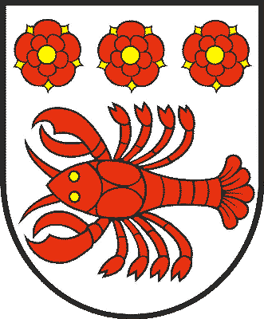
Obec Rakovo, Obecný úrad Rakovo 8, 038 42 Príbovce

Č. j.: 192/2022 V Rakove, dňa 14. 11. 2022

OZNÁMENIE O ZAČATÍ SPRÁVNEHO KONANIA
A NARIADENIE ÚSTNEHO POJEDNÁVANIA

Dňa 10.10.2022 podala Katarína Bartošová, Bratislava č. 19, 841 05 Bratislava v zmysle § 17 ods. 8 vyhlášky MŽP č. 24/2003 Z. z., ktorou sa vykonáva zákon č. 543/2002 Z. z. o ochrane prírody a krajiny, žiadosť o vydanie súhlasu na výrub drevín rastúcich mimo lesa – v počte 1 ks - na pozemku, parcele č. C-KN 185, v k. ú. obce Rakovo, ktorý je vo vlastníctve žiadateľa. Uvedeným dňom bolo začaté konanie v predmetnej veci.
Obec Rakovo, ako príslušný orgán štátnej správy v prvom stupni vo veciach ochrany prírody § 2 písm. f) zákona č. 416/2001 Z. z. o prechode niektorých pôsobností z orgánov štátnej správy na obce a vyššie územné celky a § 69 písm. d) a h) zákona č. 543/2002 Z. z. o ochrane prírody a krajiny, v súlade s ustanovením § 18 ods. 3 a § 21 zákona č. 71/1967 Zb. o správnom konaní v znení neskorších zákonov, oznamuje začatie správneho konania dotknutým orgánom štátnej správy a známym účastníkom konania a súčasne nariaďuje na prerokovanie predloženého návrhu ústne pojednávanie spojené s miestnou obhliadkou

dňa 23.11. (streda) 2022 o 08:00 hod.,
so stretnutím pozvaných na pozemku, na ktorom dreviny rastú.

Do podkladov rozhodnutia je možné nahliadnuť pred dňom ústneho konania na obecnom úrade v obci Rakovo, v úradných hodinách v pondelok až piatok a pri ústnom pojednávaní.
Účastníci konania môžu svoje námietky k návrhu uplatniť najneskôr pri tomto pojednávaní.
Ak sa nechá niektorý z účastníkov zastupovať, predloží jeho zástupca písomnú plnú moc s overeným podpisom.
Orgán ochrany prírody týmto upovedomuje o začatí správneho konania, v ktorom môžu byť dotknuté záujmy ochrany prírody a krajiny chránené v znení neskorších predpisov.
Občianske združenie, ktoré podľa § 82 ods.6 zákona formou predbežnej žiadosti písomne požiadalo orgán ochrany prírody o účasť v bližšie nešpecifikovaných správnych konaniach je účastníkom tohto konania, ak podľa § 82 ods.3 zákona písomne alebo elektronicky potvrdí svoj záujem byť účastníkom v tomto správnom konaní. Potvrdenie musí byť doručené na obecný úrad v obci Rakovo a to v lehote do 7 dní od zverejnenia tejto informácie na internetovej stránke www.rakovo.sk.

Patrik Antal
starosta obce

